Правила пожарной безопасности при эксплуатации печного отопления
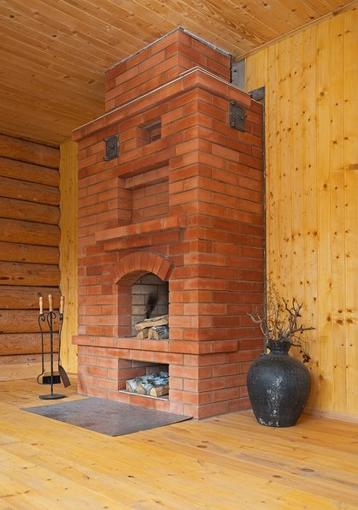
Правила безопасности при эксплуатации печного отопления:
- Очищайте дымоход от сажи перед началом отопительного сезона;
- Мебель должна находиться не менее чем в полутора метрах от печи;
- Прекращайте топку не менее чем за 2 часа до сна;
- В сильные холода лучше топить печь несколько раз в день по полтора часа;
- Перед топкой должен быть металлический лист размером 50*70см;
- Золу, шлак, уголь залейте водой и удалите в специально отведенное место;
- Печь не должна иметь трещин и щелей.

Запрещается:
- Ни в коем случае не используйте при растопке горючие жидкости;
- Не следует сушить одежду и другие вещи на печи;
- Запрещено топить печь с открытыми дверцами;
- Не оставляйте без присмотра топящуюся печь;
- Не позволяйте детям самостоятельно растапливать печь.

Главный способ защиты от пожара – соблюдение правил пожарной безопасности. Простая аккуратность в обращении с огнем и бытовая культура жителей могут защитить от пожара лучше, чем профессиональная пожарная команда, которая может потушить, но не предотвратить пожар.

ОНД и ПР по Богородскому городскому округу
УНД и ПР ГУ МЧС России по Московской области

